נספח א – חוות דעת מקצועית

משרד: | משרד תשתיות לאומיות
יחידה מזמינה: | יח' מדען ראשי
תאריך חוות דעת: | 19.9.16

אל: ועדת המכרזים

הנדון: חוות דעת מקצועית במסגרת כוונה להתקשר עם ספק יחיד/ ספק חוץ
X
הבקשה מסתמכת על תקנה 3(29) / 3(31) (סמן את התקנה המתאימה) לתקנות חובת מכרזים ועל הוראות תכ"ם מס' 7.8.1 ו-7.8.2.

תיאור מהות ההתקשרות (רקע ופירוט התכונות של הטובין/השירות/העבודה)
יחידת מדען ראשי במשרד התשתיות הלאומיות, האנרגיה והמים מבקשת לשלם את דמי החברות לשנת 2016 לאירגון IRENA.
- על פי החלטת ממשלה מס. 1642 מיום 06.05.2010
- החלוקה בעלויות החברות על פי סיכום בין שר האנרגיה ושר החוץ.
האם קיים בנושא ההתקשרות מכרז חשכ"לי כן לא
X
סוג ההתקשרות: (סמן X במקום המתאים)

טובין  X | X שירותים  X | ביצוע עבודה

שם הספק: | International Renewable Energy Agency
מספר הספק  (ח.פ/ח.צ/ע.מ/מספר עמותה) | 5000548
ספק זה הנו: | ספק יחיד | ספק חוץ  X
אומדן / שווי ההתקשרות: | 93,015 USD
תקופת ההתקשרות: | 31.12.2016 – 01.01.2016

נימוקים כי הספק הוא ספק יחיד או כי הטובין הם טובי חוץ
(במקרה הצורך ניתן לצרף עמודים נוספים וכל מסמך רלוונטי נוסף)

נא להתייחס לסעיפים הבאים:
1. האמצעים שבהם נערכו בדיקות לאיתור ספקים נוספים והכנת חוות דעת – לא רלוונטי – החלטת ממשלה
2. ממצאי הבדיקה – לא רלוונטי – החלטת ממשלה
לאור הנימוקים שמניתי לעיל אנו מבקשים לערוך ההתקשרות בהליך פטור ממכרז.
חוות דעתי זו ניתנת מתוקף היותי הסמכות המקצועית לנושא זה.

בכבוד רב,

איגור דרג'י | מנהל אגף מו"פ | 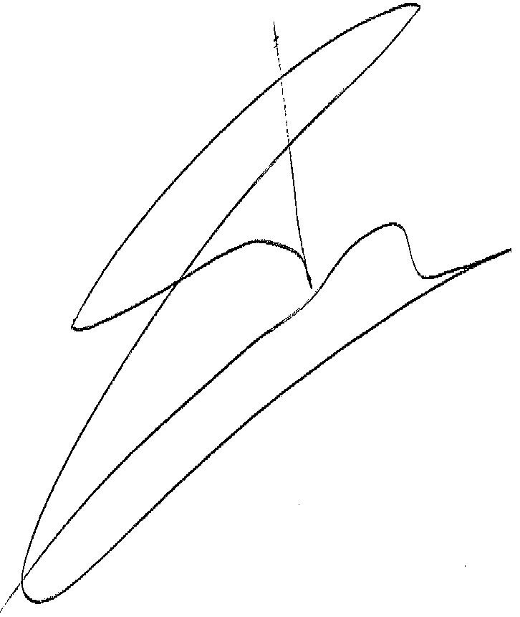
שם בעל הסמכות המקצועית | תפקיד בעל הסמכות המקצועית | חתימה

